Genèse du projet d’écriture réalisé dans le cadre du concours des Itinéraires humanistes 2016

Journal de séquences : le travail est l’aboutissement de deux parcours d’étude
-------
Parcours 2 : A l’école du récit, à l’école de la vie
Ecrire les récits de ses souvenirs d’école, une école de la vie ?
- Objectifs :
- Cette séquence s’inscrit dans l’entrée de programme « Formes du récit aux XX et XXIème siècles » et se propose d’initier les élèves à la lecture de souvenirs d’enfance et d’adolescence à travers le prisme de l’école, qui constitue le fondement thématique du corpus proposé :
- Un extrait de W ou le souvenir d’enfance de Georges Perec
- Un extrait de Comment j’ai appris à lire de Agnès Désarthe
- Un extrait de Après le livre de François Bon
Pour enrichir leur horizon littéraire, les élèves se verront proposer la lecture d’une œuvre complémentaire en lecture cursive au choix mais en résonance avec le parcours : La place de Annie Ernaux, Jean le Bleu de Jean Giono ou Le journal d’Anne Frank. Les élèves réaliseront en parallèle le journal de cette lecture.
- Il s’agit à travers l’étude de ce corpus de s’interroger sur les motivations des écrivains pour les pousser à écrire leurs souvenirs d’enfance et à travers eux de continuer l’analyse menée dans le premier parcours sur l’écriture du récit. L’écriture du récit n’est-il pas un des meilleurs moyens de se connaître, de se forger son identité, son humanité ?
- En parallèle, cette séquence a pour objectif de permettre aux élèves d’interroger l’homme dans son humanité pour mener à bien un projet d’écriture longue qui fera résonner l’ensemble des textes étudiés dans la séquence : la rédaction du roman autobiographique d’une vie d’homme.

Séance 1 | Une entrée dans la séquence par l’écriture à partir d’un extrait de W ou le souvenir d’enfance de Georges Perec.  Objectifs :  - Etablir une transition avec le parcours précédent consacré à la lecture et la réécriture de l’œuvre de Georges Perec, Tentative d’épuisement d’un lieu parisien ;  - Inviter, par l’écriture à partir des résonances personnelles entre les mots de Georges Perec et les élèves, à développer leur rapport à l’écriture du souvenir, à la vérité, à la fiction qui sont autant de tensions à l’ œuvre dans les récits d’enfance et d’adolescence.  - Questionner l’écriture du souvenir à travers la syntaxe et le système des temps employés.  Le texte est introduit à la manière d’une visite d’un lieu d’exception. C’est ainsi que la lecture est construite pour que chacun relève les mots, les passages, les morceaux de phrases sur lesquels il s’appuiera ensuite pour écrire son propre texte.  Travail complémentaire : DM : rédaction du récit autobiographique de Georges Perec dans lequel celui-ci revient sur les principales étapes de sa vie.
Séance 2 | Une séance à dominante orale et lexicale  Lancement de la réflexion pour construire le parcours d’écriture qui viendra clore la séquence : Le roman autobiographique d’une vie d’homme  - Mais qu’est-ce qu’une vie d’homme ? Réalisation, à partir des propositions des élèves, d’un nuage de mots reprenant l’ensemble des valeurs mises en lumière par les élèves comme révélatrice de la vie d’un homme.  Après visionnage du sujet du concours, les élèves sont invités à réfléchir à ce que peut être une vie d’homme. Chaque élève note 5 mots. L’ensemble permettra de former un nuage de mots.  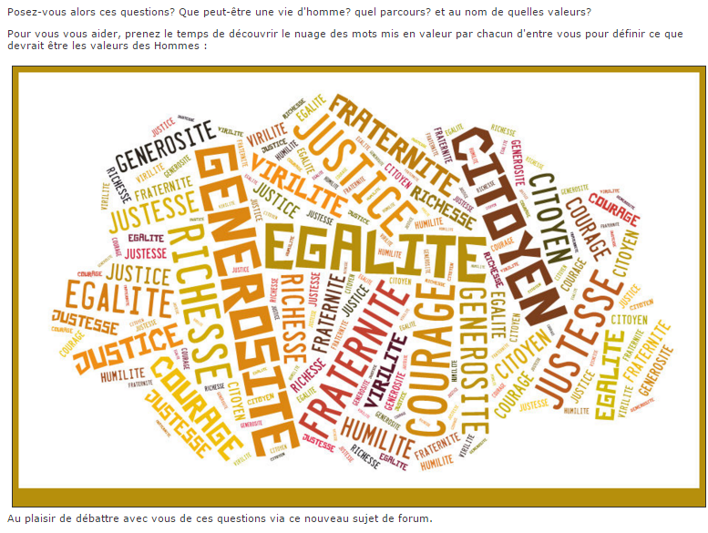  Les élèves prolongeront ensuite leur réflexion via un espace de forum :  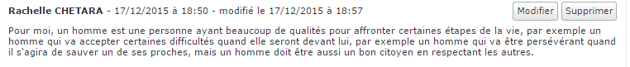  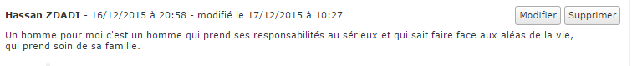  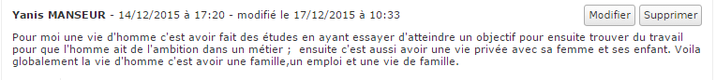  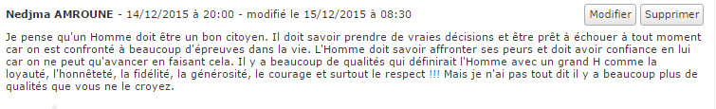  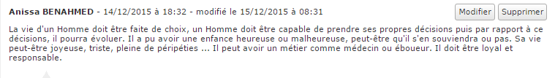  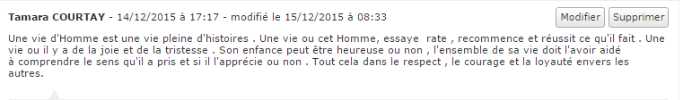  - Première ébauche au brouillon, du plan retenu pour l’écriture du roman autobiographique : comment, à travers l’écriture de souvenirs, révéler comment un homme se construit malgré les épreuves ?
Séance 3 | Une séance d’ouverture culturelle et sur le monde au service de la construction des citoyens de demain// semaine de la laïcité et de la citoyenneté.  Lecture cursive de documents complémentaires sur les migrants : documents journalistiques et deux textes littéraires, le premier extrait de Eldorado de Laurent Gaudé, le second extrait d’une nouvelle de Le Clézio, Le passeur  DM : un dossier de lecture à s’approprier pendant les vacances : un corpus complémentaire de textes qui évoquent à la fois l’enfance, l’école, l’humanité et l’écriture (cf doc joint « notre petite bibliothèque de textes)
Séance 4 | Une séance d’approfondissement linguistique à partir de la correction des travaux d’expression écrite :  Quels sont les temps au service de l’écriture du souvenir ? Comment en justifier les emplois ?  La séance est lancée par une analyse des travaux réalisés pour interroger leur variété alors que tous s’appuie sur un même texte.  Examen donc de tout ce qui fonde l’écriture d’un texte, à savoir ces « ensembles insoupçonnés de résonances et d’échos » (F. Bon) pour interroger plus particulièrement ici les réseaux lexicaux qui interrogent le temps et le souvenir.
Séance 5 | Approfondissement orthographique en lien avec la séance précédente : les verbes pronominaux du souvenir et l’accord du participe passé de ces verbes pronominaux  Le travail s’effectue à partir d’une fiche d’activités après avoir examiné un relevé d’occurrences extraites des copies.
Séance 6 | Lecture du texte de Agnès Désarthe, extrait de Comment j’ai appris à lire  Un texte qui interroge tout autant le souvenir lui-même que la manière d’en rendre compte par l’écriture.
Séance 7 | Une séance d’écriture dans les mots de François Bon  Rédaction, en lien avec ce texte et à la suite de celui-ci, d’un texte en résonance pour continuer l’écriture rétrospective : s’il est impossible, comme l’affirme l’auteur, d’essayer de se dire et de se souvenir sans caricature, donnons le premier rôle à l’écriture pour faire revivre les objets qui nous entourent, ceux sans lesquels nous ne serions pas ce que nous sommes : écriture, dans les mots de François Bon, du lieu dans lequel chacun aime écrire en insistant sur tous les objets qui s’y trouvent et leur rôle.
Séance 8 :  BILAN | Restitution de la lecture cursive des textes donnés à lire en lecture complémentaire.  Réalisation d’un bilan de séquence en créant un dialogue entre les textes pour retrouver les résonances entre eux et s’appuyer sur eux pour imaginer le parcours de vie d’un homme.

Parcours 3 : Ecrire une vie d’Homme
Faut-il écrire pour vivre ?
Ce parcours prolonge le précédent en proposant aux élèves de poursuivre, par l’écriture et le dialogue avec les textes d’auteur, leur réflexion. Il s’agira alors de les inviter à interroger alors les pouvoirs de l’écriture tant du point de vue humaniste que du point de vue littéraire et artistique.
En quoi écrire sur sa vie permet de construire son humanité et de développer une sensibilité plus littéraire ?
Concrètement, le projet interroge la notion de choix, choix de vie, comme choix d’écriture rendus visibles par l’exploitation d’un logiciel Inklewriter qui invite le lecteur à faire ses propres choix. Celui qui devient un homme en effet fait des choix…de même devra faire le lecteur en lisant le texte final au lien suivant non sans au préalable avoir regardé la bande-annonce présentant le projet jointe également :
http://writer.inklestudios.com/stories/9ddx

NB : Une petite aide : une flèche sur le côté droit en haut de la page vous permet de revenir au début de l'histoire....

Etape 1 | Mise en place concrète du projet d’écriture collective: le roman autobiographique d’une vie d’homme, retour sur une vie de migrant  Réflexion collective restituée par une carte mentale (cf doc joint)  Constitution des premiers groupes de travail en fonction des centres d’intérêt et des goûts pour les textes qu’il va s’agir de réinterpréter  - Groupe 1 : écrit 1 à partir des mots de François Bon « Je suis à ma table »  - Groupe 2 : écrit 2 à partir des mots de Désarthe « entre 10 et dix-sept ans, je suis le contraire ….. »  - Groupe 3 : écrit 3 à partir des mots de Perec : « J’ai trois souvenirs d’école»  - Groupes 4 et 5 : écrits d’épisodes de vie en s’appuyant sur les textes d’auteurs cités.  Les premières phases d’écriture seront mises en ligne grâce au logiciel pour permettre à chacun de les commenter.  Le travail s’effectuera en 3 strates d’écriture avec à chaque fois un retour réflexif à la fois individuel et en petits groupes sur les écrits produits.
Etape 2 | Réalisation complète du projet : ajustements et assemblages des différents textes, à l’aide du logiciel Inkelwriter, sous la forme d’un récit à options pour inviter les lecteurs à réfléchir à leur propre vie, à leur propre humanité.  Lecture en classe du projet pour proposer des pistes d’amélioration.  Relecture à la lumière des textes de l’anthologie afin d’intégrer dans le texte des élèves des citations d’auteurs et initier à partir d’elles une phase d’ajustement et d’enrichissement de l’écriture.
Etape 3 | Enrichissement multimodal, nécessitant une nouvelle relecture, du texte collectif en imaginant des liens vidéos, musicaux et des images pour éveiller l’intérêt des futurs lecteurs.
Etape 4 | Remue-méninge pour aider à la réalisation d’une bande-annonce présentant le projet, réalisé ensuite par deux élèves maîtrisant particulièrement bien le montage vidéo.  Bilan collectif du projet réalisé et de l’enrichissement de chacun.

